e chào ạ

Hồ Thị Thanh Nga đã trả lời về một bài viết.

Chào em



e muốn tới siêu âm

Em đang gặp tình trạng gì cần tư vấn em?

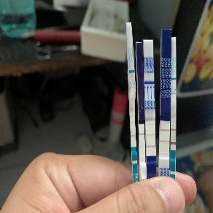

e thử 5 que



đều 2v mà e thử cách ngày

Bác Sĩ Sản Phụ Khoa - Bệnh Viện Quốc Tế Sài Gònreplied toHồ Thị Thanh Nga

e muốn tới siêu âm

Vâng em

mà e đi siêu âm đầu dò ko có



sau khi đi siêu âm về 3. ngày e có thử lại mà vẫn lên 2v

Bác Sĩ Sản Phụ Khoa - Bệnh Viện Quốc Tế Sài Gònreplied toHồ Thị Thanh Nga

mà e đi siêu âm đầu dò ko có

em đi siêu âm ở đâu vậy em?

dạ phòng khám e quên tên mấy r mà ở đường 3/2



hình như tên hạnh phúc

là phòng khám tổng hợp nên sẽ không có kiểm tra chuyên sâu cho em là đúng rồi



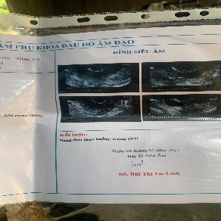

ngoài siêu âm , bên đó có chỉ định cho em làm thêm hạng mục gì nữa không?

Hồ Thị Thanh Ngareplied toBác Sĩ Sản Phụ Khoa - Bệnh Viện Quốc Tế Sài Gòn

ngoài siêu âm , bên đó có chỉ định cho em làm thêm hạng mục gì nữa không?

dạ ko

mà từ hôm qua tới nay. e có hiện tượng ra máu

mà rất ít. chỉ vài giọt mà kéo dài từ hôm qua tới hnay



sáng nay thì e có bị đau lưng giống như tới kì. nhưng nếu đúng thì kì của e vào ngày 20

giờ em nghe điện thoại được không? chị gọi tư vấn cho em 5phut để em nắm rõ tình trạng mình nha

dạ được



0325408679

em giữ máy chị gọi em

Hồ Thị Thanh Nga đã chia sẻ thông tin

ĐỊA CHỈ KHÁCH HÀNG

Địa chỉ của khách hàng đã được tự động thêm vào hệ thống.

Hồ thị thanh nga

Bình Phước Bình Phước

Tạo đơn hàng nhanh



da

em với chồng qua khung nào để chị lấy số khám ưu tiên ?



dạ 6h nha c

vâng em , em đợt giây lát chị gửi thông tin qua cho em

Chuyên Sản Phụ Khoa  
Số 35B đường 3/2 phường 11, quận 10

Họ và tên: Hồ Thị Thanh Nga  
SĐT:0325408679  
Thời Gian: 18H  
Mã Ưu Đãi Phí: IN100

em đọc mã ưu đãi ở quầy nhận bệnh để được giảm phí và khám ưu tiên , rồi có cần gì thì gọi cho chị

0901819516



dạ

Hồ Thị Thanh Nga

12:54